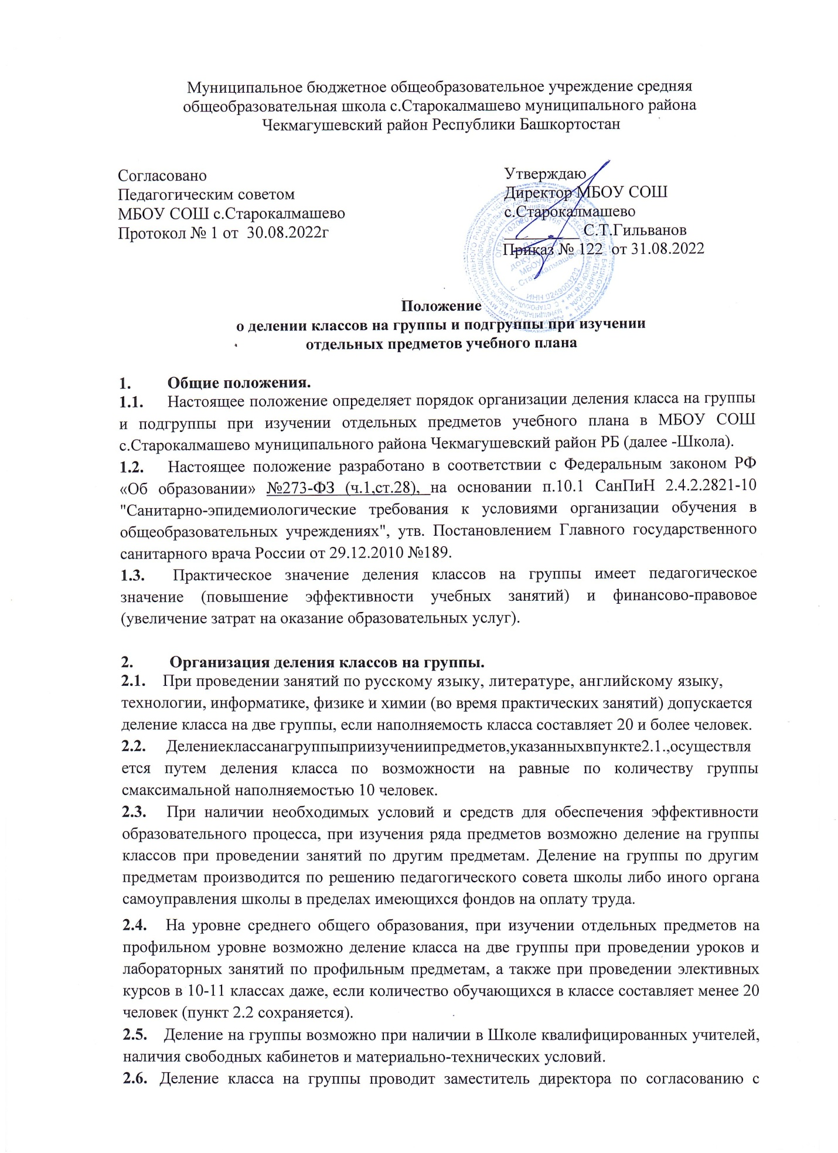
  - классным руководителем и учителем-предметником.
  - Состав группы сохраняется в последующие годы изучения английского языка. Группы могут быть переформированы в 8-9-х и 10-11-х классах в целях оптимизации работы учителей английского языка и обеспечения качества знаний учащихся по итогам ГИА.
  - Занятия групп проводятся в разное время в один день или в разные учебные дни согласно утвержденному расписанию.
  - Переход учащихся из одной группы в другую допускается при уменьшении количества учащихся в той или иной группе при наличии заявления родителей и соответствующего приказа директора Школы или уполномоченного им заместителя.
  - Прибывшие в течение учебного года обучающиеся зачисляются в группу с наименьшим количеством обучающихся. При равном количестве обучающихся зачисление в группу осуществляется решением заместителя директора.
  - Классные руководители доводят до сведения учителей, учащихся и их родителей списки учащихся по группам на основании из данного приказа.
  - Механизм деления классов на группы при изучении отдельных предметов учебного плана регламентируется локальным актом Школы.

Изменения и дополнения
3.1. Настоящее положение может быть изменено и дополнено в соответствии с вновь изданными нормативными актами федерального, регионального и муниципальных органов управления образованием.

